**МІНІСТЕРСТВО ОСВІТИ І НАУКИ УКРАЇНИ**

**НАЦІОНАЛЬНИЙ УНІВЕРСИТЕТ “ЛЬВІВСЬКА ПОЛІТЕХНІКА”**

**Н-Н ІНСТИТУТ ПІДПРИЄМНИЦТВА ТА ПЕРСПЕКТИВНИХ ТЕХНОЛОГІЙ**

ЗВІТ

з

“Комп’ютерної графіки”

Виконав:

студент гр. КН-114

**Дубницький Ю.І.**

Прийняла:

**Угрин Л.Є.**

**Львів–2018**

Маємо такі зображення

1)2)3)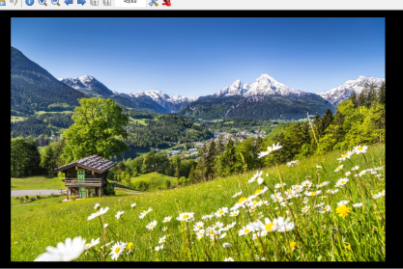

Відкриваємо фопошоп і створюєм новий файл 600x900 .Відкриваєм перший файл і вирізаємо квіти і вставляєм в створений новий файл на новий слой

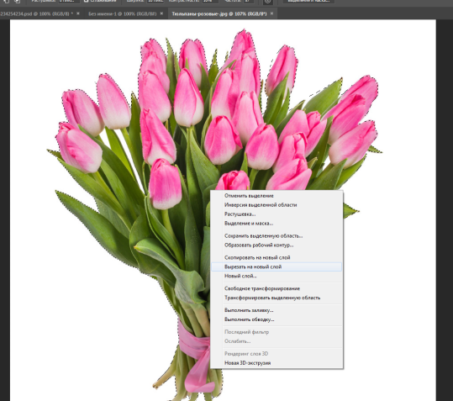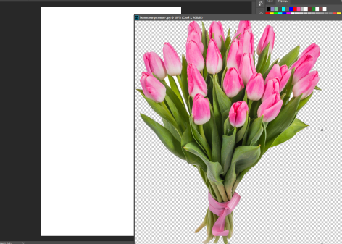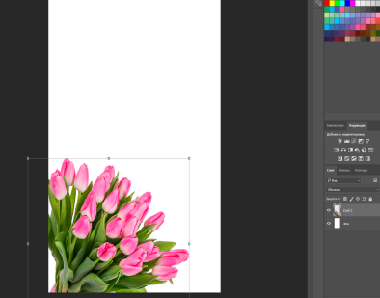

Створюєм копію слою і змінюєм кольори квіток

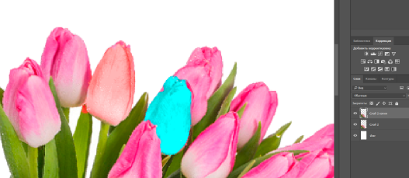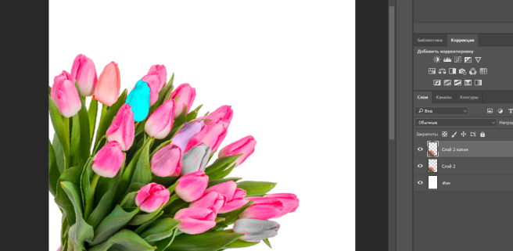

Створюєм новий слой і вставляєм в нього файл 3 . Добавляєм маску і робимо прозорішим зображення.

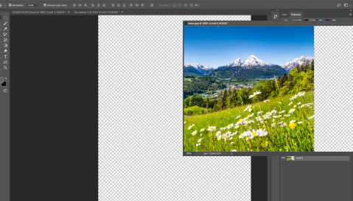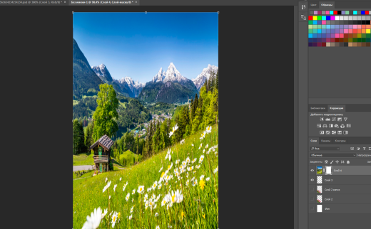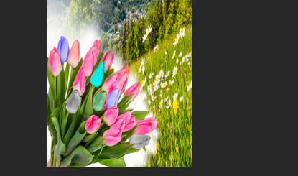

Відкриваєм файл 2 і робимо контур зображення і вставляєм його .

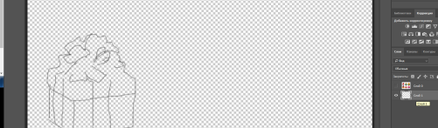

Пишемо на зображенні текст і додаєм в нього градієнт

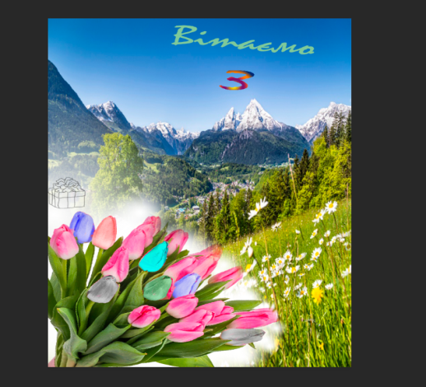

Відкриваємо paint.net

1. Створюємо новий документ без фону

2. Використовуючи інструмент **Текст**, напишіть текст

3. Офорляєм колір тексту на свій смак.



4. Зробити копію шару. **Слои - Создать копию слоя**.

5. На одному шарі тексту додаємо шум, **Эффекты - Шум – Добавить шум**

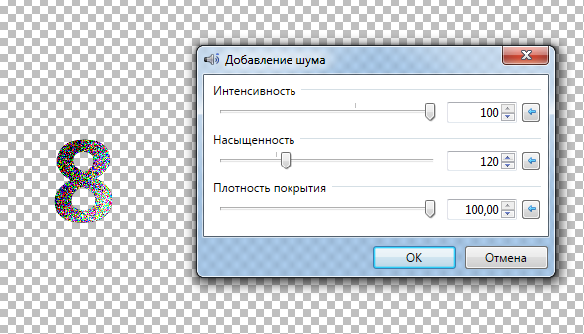

чим більше інтенсивність шуму, тим більше смужок для об’єму буде. застосовуємо до тексту з шумом **Эффект – Object – Trail**

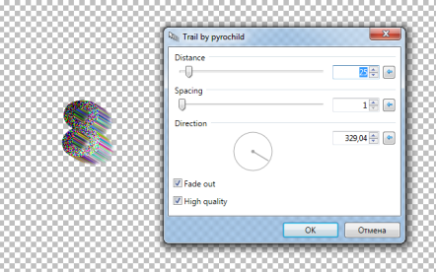

6. Перенести шар з простим текстом на передній план і об'ємний текст готовий



Зберігаєм файл

1. Створюємо новий документ. Пишемо текст



2. Робимо копію даного шару. Вибираємо інструмент Чарівна паличка (S) в режимі вибору — Додавання та клікаємо по тексту, виділяючи таким чином наш текст.   
3. Заповняємо наш текст градієнтом.



4. Застосовуємо до напису (не знімаючи виділення з шрифту) плагін [Tile Image](http://paint.net.amihotornot.com.au/Features/Effects/Plugins/Distort/Tile_Image/CurtisBlack.zip)

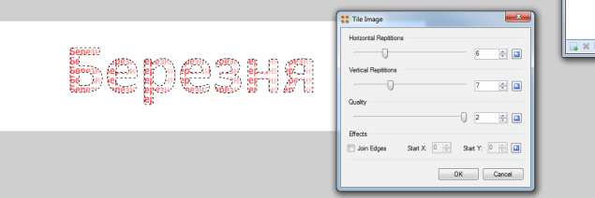



Зберігаємо файл

Ці файли дабавляєм в забраження в фотошопі і отримуєм готову листівку

